活動名稱 |  | 108學年度業師協同教學
主辦單位 |  | 美容科 | 活動地點 |  |  | 美和科技大學
活動日期 |  | 109年05月13日，計3小時 |  |  |  | 參加人數 | 教師：4人  學生：21人
活動摘要  課程內容 |  | 主題：芳香精油應用-萃取防蚊液。  講座：美和科技大學 鄭智交教授。  內容：本校於109年05月13日特別邀請到美和科技大學-鄭智交教授蒞校，教導美容科二、三年級學生以香茅香草提煉純露，做成防蚊液，透過教授的講解，教導學生如何萃取純露，應用於防蚊液、乳液、洗面乳，透過業師協同教學增進教師的實務技能，讓學生增加實務工作的信心。  主要課程:  - 精油萃取  - 舒壓與陣痛
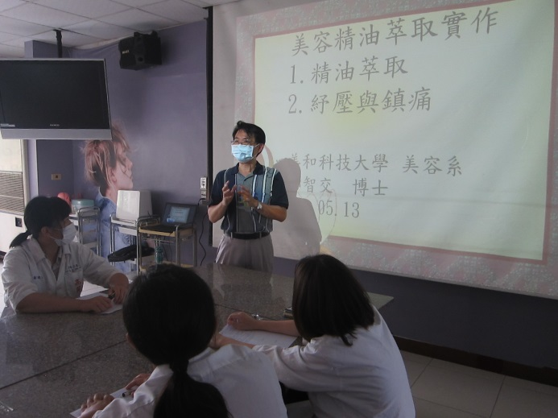 |  |  |  | 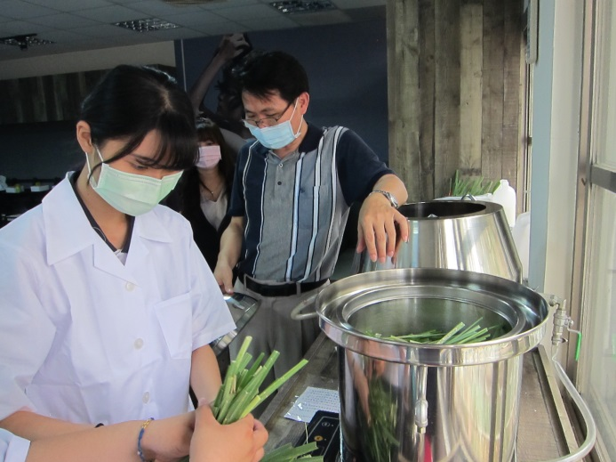
說明 | 講解課程內容 |  |  | 說明 | 學生實際操作
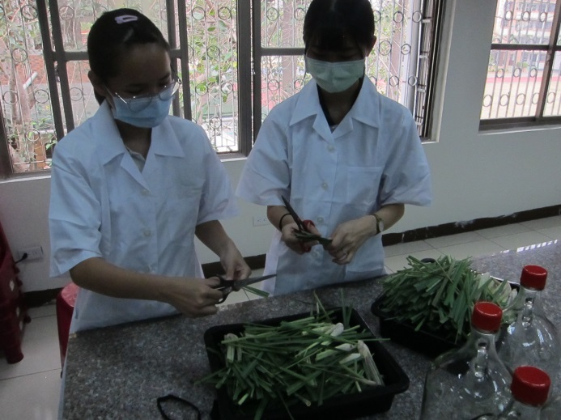 |  |  |  | 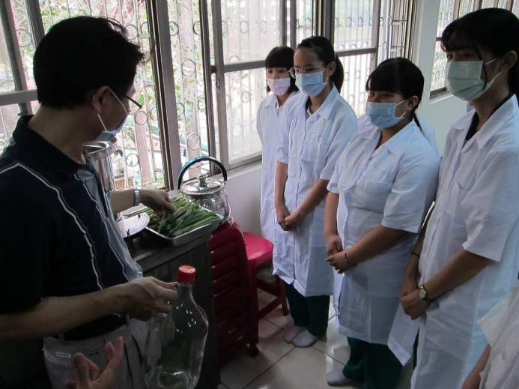
說明 | 學生實際操作 |  |  | 說明 | 教授教學指導

